令和2年度 県ベンチャースカウト大会

ダイナミックに盛り上がれ！「三脚信号塔」に挑戦

１、目的 栃木県のベンチャースカウトが一堂に会し、仲間との交流を図る。
各団でなかなか取り組むことのできないパイオニアリングに挑戦し、スカウト技能
を磨く。

２、内容 パイオニアリング（三脚信号塔）

３、期日 令和3年3月20日（土）9：00集合～21日（日）12：00解散
２月14日（日）14:00～ 下記現地にて説明を行います。
隊長、スカウト共にご参加ください。

４、会場 ボーイスカウト宇都宮第１５団野営場
栃木県宇都宮市下田原２７５１

５．定員 20名

６、対象 ベンチャースカウト・指導者

７、服装 正装

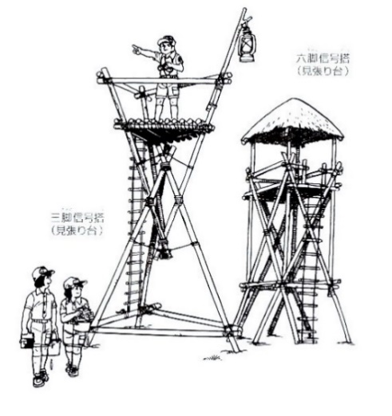
８、携行品 テント・シェラフ・マイカップ・雨具・保険証のコピー・ライト・軍手・帽子・活動着20日昼食 その他1泊2日野営に必要と思われるもの

９、参加費 3,000円（20日夕食・21日朝食など）

10、申し込み 別紙にて、令和３年２月10日（木）までに
県連事務局に申し込んでください。

